附件4： 测试地点安排

1. 室内项目（身高体重、肺活量、坐位体前屈、仰卧起坐、引体向上）

1.紫云路校区位于体育馆

2.金寨路校区位于风雨操场（引体向上在田径场）

1. 室外项目（长跑、50米、立定跳远）安排

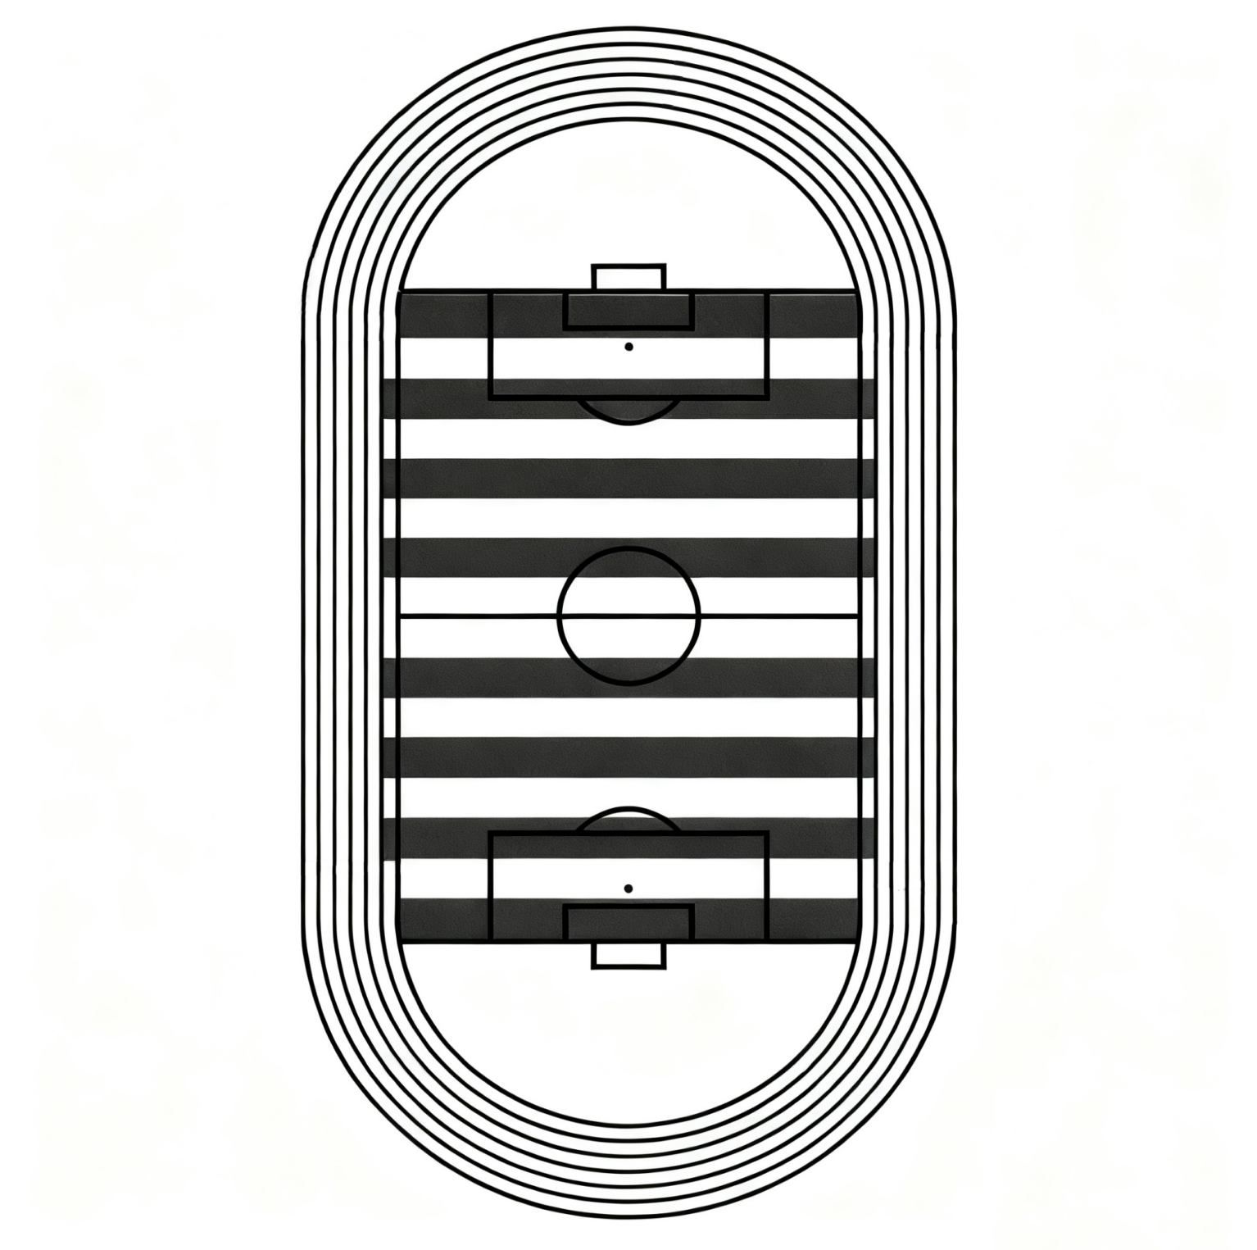

女生800m

测试点二

女生800m

测试点一

男生1000m

测试点一

男生1000m

测试点二

立定跳远测试点

50m终点

50m起点

每组测试4人

50m起点

50m终点